申請の手引き

（介護予防）短期入所療養介護

令和７年４月版

倉敷市保健福祉局 指導監査課

目次

１ 主な関係法令等 1
２ 電子申請届出システム 2
３ 新規指定申請 3
（１）一般指定の場合 3
（２）施設みなしの場合 4
（３）医療みなしの場合 4
４ 指定更新申請 5
５ 新規指定・指定更新等申請提出書類 6
６ 変更の届出 10
７ 体制等届出 13
８ 廃止・休止の届出 17
９ 再開の届出 17
１０ その他の事項 18

１ 主な関係法令等
【主な関係法令等】
・介護保険法（平成9年12月17日法律第123号）
・介護保険法施行令（平成10年12月24日政令第412号）
・介護保険法施行規則（平成11年3月31日厚生省令第36号）
・指定居宅サービスに要する費用の額の算定に関する基準（平成12年2月10日厚生省告示第19号）
・指定施設サービス等に要する費用の額の算定に関する基準（平成12年2月10日厚生省告示第21号）
・厚生労働大臣が定める者等（平成27年3月23日厚生労働省告示第94号）
・厚生労働大臣が定める施設基準（平成27年3月23日厚生労働省告示第96号）
・厚生労働大臣が定める利用者等の数の基準及び看護職員等の員数の基準並びに通所介護費等の算定方法（平成12年2月10日厚生省告示第27号）
・厚生労働大臣が定める夜勤を行う職員の勤務条件に関する基準（平成12年2月10日厚生省告示第29号）
・指定介護予防サービスに要する費用の額の算定に関する基準(平成18年3月14日厚生労働省告示第127号)
・指定居宅サービスに要する費用の額の算定に関する基準（短期入所サービス及び特定施設入居者生活介護に係る部分）及び指定施設サービス等に要する費用の額の算定に関する基準の制定に伴う実施上の留意事項について（平成12年3月8日老企第40号厚生省老人保健福祉局企画課長通知）
・指定居宅サービスに要する費用の額の算定に関する基準、指定居宅介護支援に要する費用の額の算定に関する基準、指定施設サービス等に要する費用の額の算定に関する基準、指定介護予防サービスに要する費用の額の算定に関する基準、指定介護予防支援に要する費用の額の算定に関する基準、指定地域密着型サービスに要する費用の額の算定に関する基準及び指定地域密着型介護予防サービスに要する費用の額の算定に関する基準の制定に伴う介護給付費算定に係る体制等に関する届出における留意点について（平成12年3月8日老企第41号厚生省老人保健福祉局企画課長通知）
・「指定介護予防サービスに要する費用の額の算定に関する基準の制定に伴う実施上の留意事項について」の制定及び「指定居宅サービスに要する費用の額の算定に関する基準（訪問通所サービス及び居宅療養管理指導に係る部分）及び指定居宅介護支援に要する費用の額の算定に関する基準の制定に伴う実施上の留意事項について」等の一部改正について（平成18年3月17日老計発第0317001号・老振発第0317001号・老老発第0317001号厚生労働省老健局計画課長・振興課長・老人保健課長通知）
等

２ 電子申請届出システム
厚生労働省が推進している対面を伴わない申請書類の提出・受付を実現するため、倉敷市においても電子申請届出システムを用いた受付を令和６年１０月から開始しています。これまで「電子申請届出システム」のほか、従来の提出方法も認めていたところですが、介護保険法施行規則の規定に基づき、令和７年４月からは原則「電子申請届出システム」での受付とします。（当該システムを利用できない、特別な事情がある場合には郵送又は窓口持参のみ受付します。）
電子申請・届出システムＵＲＬ https://www.kaigokensaku.mhlw.go.jp/shinsei/

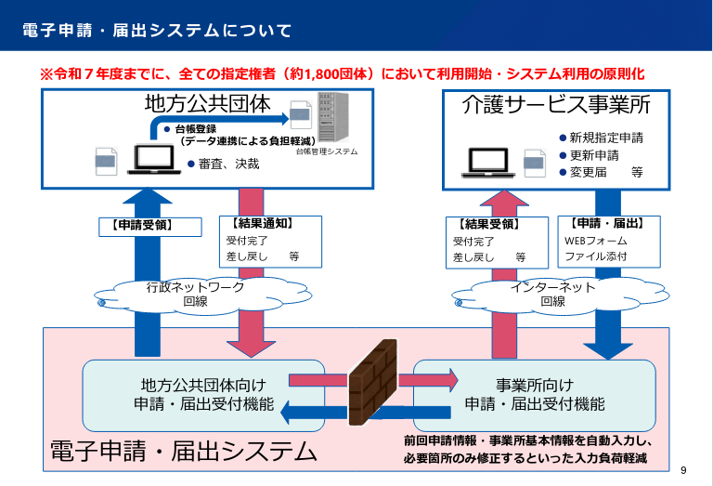
電子申請届出システムの利用にあたってはＧビズＩＤアカウント（ＧビズＩＤプライム）の取得が必要です。
ＧビズＩＤアカウントの取得には２週間ほど期間が必要ですので予め申請の手続きを進めていただくようお願いします。
また、登記簿等を法務局から取得し、指導監査課の申請に添付することがオンライン上で行うことができる登記情報提供サービスの利用もございますのでご検討ください。
電子申請届出システムの利用、ＧビズＩＤアカウントの取得、登記情報提供サービスの利用方法等は下記マニュアル、動画を参照してください。

電子申請・届出システム利用準備の手引き Ver.2
https://www.kaigokensaku.mhlw.go.jp/shinsei/pdf/operation_guide_2_10.pdf
【電子申請届出システム】操作マニュアル(介護事業所向け)詳細版
https://www.kaigokensaku.mhlw.go.jp/shinsei/pdf/manual_shinsei_2_10.pdf
電子申請届出システムの操作説明動画
https://www.youtube.com/playlist?list=PLMG33RKISnWgpWG4SSXpn8JiZsCl_5MM5

３ 新規指定申請

（１）一般指定の場合
（ア）工程

①計画等確認
事前協議
↓
②指定申請書の提出

新規指定申請
↓
③審査
↓
④指定通知書送付
指定
↓
⑤事業開始

（イ）工程の詳細
事前協議
①指導監査課との事前協議
・具体的な事業計画ができましたら、倉敷市指導監査課の窓口へ計画している事業所の平面図及び事業開始までの工程表を持参のうえ、お越しください｡
・協議の日程は必ず事前に担当者と調整しておいてください｡
・確認する主な事項
・事業所の設備要件
・事業開始までの工程
※設計コンサルや建築業者のみでなく、必ず事業者（管理者等責任をもって回答等が出来る者）が来庁してください｡

指定申請
②指定申請
建築物の竣工後、指定を受けようとする場合は、指定申請に必要なファイルを添付して、倉敷市長へ指定申請を行います｡

【提出期限】
指定を受けようとする月の前々月の末日

※申請に必要な添付ファイルは、「５ 新規指定・指定更新等申請提出書類」（P6）を参照してください｡なお、申請にあたっては、項目ごとに記載されている内容をよく読んだうえで行ってください｡
※申請にあたっては、あらかじめ担当者と相談のうえ、訂正等を済ませておいてください｡
※指定申請の前に、他法令（消防法・都市計画法・建築基準法・老人福祉法・労働基準法など）による手続き（許可・認可）が必要なものがあります｡それぞれの所管官庁にお問い合わせください｡

③審査
審査期間：申請から概ね１か月（添付ファイルの不備等を補正している期間は除く）

指定
④指定通知書送付
・審査等の結果、適正と認めた場合、指定通知書を送付します｡
・指定日は原則として月の初日（１日）です｡
・事業所の指定後は、介護保険法その他関係法令（以下「介護保険法等」）を遵守し、また、その趣旨を踏まえて適正なサービスの提供を行ってください｡
・介護保険法等に違反した場合は、介護報酬の減算、指定の効力の停止又は指定の取消しがなされることがあります｡なお、指定申請の内容における虚偽記載等は、指定の取消し事由にあたりますので、十分ご留意ください｡

（２）施設みなしの場合
介護老人保健施設又は介護医療院の開設許可を受けた場合、別段の申し出（みなし指定の辞退）がない限り、（介護予防）短期入所療養介護事業所の指定を受けたものとみなされます｡
介護老人保健施設又は介護医療院の開設許可と同時に（介護予防）短期入所療養介護を行おうとする際は、みなし指定の（介護予防）短期入所療養介護の申請を併せて行ってください｡
詳しくは、介護老人保健施設の申請の手引き又は介護医療院の申請の手引きを参照してください｡

（３）医療みなしの場合
健康保険法の規定による保険医療機関の指定を受けている病院又は診療所（療養病床を有するものに限る）については、短期入所療養介護及び介護予防短期入所療養介護の指定があったものとみなされます｡
みなし指定を受けた病院又は診療所が新たに介護事業者として（介護予防）短期入所療養介護を開始し、介護給付費を算定（請求）するに当たっては、事前に体制届出書等を、倉敷市役所指導監査課へ申請する必要があります｡
なお、平成３０年３月以前から、短期入所療養介護及び介護予防短期入所療養介護の指定を受けている病院又は診療所（療養病床を有するものに限る）については、従前の指定が継続され、指定の有効期限満了日の翌日にみなし指定に切り替わります｡（指定更新申請を行う必要はありません｡）

（ア）工程
①体制等届出
提出
↓
②審査

審査等
↓
③届出書等受理
↓
④システムで処理状況を確認
送付
↓
⑤事業開始

（イ）みなし指定を不要とする場合
「指定を不要とする旨の申出書（別紙様式第一号（四））」を添付してください｡
ただし、指定を不要とする旨の申出をした後に、再度指定を受けようとする場合には、一般指定の手続き「（１）一般指定の場合」（P3）が必要となります｡

４ 指定更新申請
介護保険事業者の指定については、６年ごとに更新することが義務付けられています｡
更新を行わない場合又は更新手続きが間に合わない場合には、有効期間満了により指定の効力を失います｡ただし、みなし指定を受けている事業所は、指定更新申請の手続きは不要です｡

指定更新の流れ

事前相談等
①更新案内送付
更新案内は、市に届け出している事業所（又は事業者）の所在地へお送りしますが、事業所等の移転の届け出を行っていない場合等の事情により、届かない場合もあります｡
この場合でも、更新の手続きを行わないと有効期間の満了により指定の効力を失うこととなるので各事業者において十分留意してください｡

指定更新申請
②指定更新申請書提出
指定更新申請書に必要なファイルを添付して、倉敷市長へ指定更新申請を行います｡

【提出期限】
指定更新を受けようとする月の前々月の末日
（ただし、前々月末日が日曜、祝日等本庁の閉庁日に該当する場合は、当該月最終の開庁日）

※申請に必要なファイルは、「５ 新規指定・指定更新等申請提出書類」（P6）を参照してください｡申請にあたっては、項目ごとに記載されている内容をよく読んだうえで行ってください｡
※可能であれば、提出期限月の上旬頃までに申請してください。

③審査
審査期間：申請から概ね１か月（添付ファイルの不備等を補正している期間は除く｡）

指定更新
④指定更新通知書送付
有効期間満了日の属する月末に指定更新通知を送付します｡

５ 新規指定・指定更新等申請提出書類
共通
注１ 電子申請・届出システム（以下「システム」という。）で提出する場合、申請書はシステムの「様式入力」画面、「付表入力」画面に必要な情報を入力すること。また、添付ファイルはシステム内でアップロードすること。
注２ やむを得ず紙で提出する場合、書類は原則Ａ４判で作成すること｡ただし、平面図はＡ３判で可｡
注３ 必要に応じて、下記記載の添付ファイルの他に添付ファイルを求めることがあります｡
電子申請・届出システムＵＲＬ https://www.kaigokensaku.mhlw.go.jp/shinsei/

一般指定
注１ （１）申請書・付表、（２）添付書類①、（３）添付書類②及び（４）体制届を下記の説明を参考に提出すること。なお、（１）申請書・付表はシステムで必要項目を入力することにより作成されるため添付の必要はありません。
注２ 事業者（法人等）として、介護保険法に規定するサービスを初めて行う場合は、「業務管理体制に関する届出」が必要となります｡詳細は「業務管理体制の整備に関する届出システム操作マニュアル」を参照｡

医療みなし
注 医療みなしによる指定を受けている事業所が、事業開始する場合は下表の■の部分の書類を提出してください｡

指定更新
注１ （２）添付ファイル①の１～８、（３）添付書類②については、届出済みの内容から変更がない場合は、省略を可能とします｡
注２ （４）体制届は添付不要です。
注３ 変更があるにも関わらず、必要な変更届をしていない場合には、更新申請とは別に、変更届の手続きを行ってください｡

（１）申請書・付表（システムに必要項目を入力することにより自動作成されます。）
提出様式 | 申請前の自主確認事項
指定（許可）申請書  別紙様式第一号（一） | ※新規指定申請の場合のみ  □「指定を受けようとする事業所・施設の種類」欄：今回申請する事業に「○」  □「既に指定（許可）を受けている事業等」欄：同一所在地において、別に申請手続き中又は既に指定・許可を受けている他の事業に「○」  □「介護保険事業所番号」欄：新規許可（指定）の場合記載不要  ※申請者が医療機関の場合、医療機関コードを記入すること  ※その他注意事項は「第一号様式」の裏面の備考を参照
指定（許可）更新申請書  別紙様式第一号（ニ） | ※更新申請の場合のみ  □「申請者」欄：法人に係る情報を記載  □「事業所」欄：事業所に係る情報を記載
短期入所療養介護・介護予防短期入所療養介護事業所の指定等に係る記載事項  付表第一号（十一） | □「事業所種別」欄：該当する施設に｢○｣｡  ※その他注意事項は付表の欄外の備考を参照

（２）添付書類①（システムに添付ファイルをアップロードしてください。）
提出様式 | 申請前の自主確認事項
１  法人の登記事項証明書 | ※変更申請中の場合は議事録・申請書の写し等｡その場合、後日変更後のものを添付  ※システムで提出する場合は、登記情報提供サービスを活用することも可能
２  病院・診療所の使用許可証等の写し | ※病院または診療所において行う場合のみ  建物が自己所有の場合  □登記事項証明書又は登記済権利証の写し等  建物が賃借の場合  □賃貸借契約書の写し  ※賃貸借期間は、指定期間を担保できる契約内容となっていること｡  ※物件を当該事業に使用できる契約内容となっていること｡
３  介護老人保健施設又は介護医療院の開設許可証の写し | ※介護老人保健施設または介護医療院において行う場合のみ
４  従業者の勤務の体制及び勤務形態一覧表  標準様式１ | □「事業所における常勤の従業者が勤務すべき時間数」：事業所で定める所定労働時間数を記載。（職種により異なる場合はそれぞれ記載｡）  □「利用者数」：新規・再開の場合は推定数を記載。  □「職種」：管理者／医師／薬剤師／看護職員／介護職員／支援相談員／理学療法士／作業療法士／言語聴覚士／栄養士／介護支援専門員／調理員／事務員／その他の従業者  （※同一法人内の他の介護保険施設、介護保険事業所、病院又は診療所等の職務に従事する場合は、その施設等の種別及び職種等を記載し、勤務がある施設等の勤務体制及び勤務形態一覧表を提出すること｡）  （※複数のユニットを兼ねる職員は、それぞれのユニットに記載し、各ユニットでの勤務時間がわかるように記載すること｡）  □「兼務状況等」：兼務する職種等がある場合記入。  （※外国人労働者の場合は、雇用制度（ＥＰＡ、在留資格「介護」、技能実習制度、特定技能）の種類を記載すること。）  《留意事項》  ・必ずしも標準様式１によらなくてもよいが、その場合には人員基準を満たしていることが分かるものであること。  ・開設予定月のもの（指定更新申請の場合は提出月の予定）を記載。  ・介護老人保健施設における認知症専門棟（認知症ケア加算）に従事する看護職員又は介護職員は、兼務欄に「サービスの単位名」を明記のうえ、「サービスの単位」別にまとめて記載すること｡複数の「サービスの単位」を兼ねる職員は、各「サービスの単位」での勤務時間がわかるように記載すること｡  ※その他の注意事項は記入方法のシートを参照。
５  事業所の平面図  標準様式２又は任意書式 | ※各室の用途・面積・寸法を明示（内法）  ※各事業所を色塗りするなど、専用又は共用部分を明確に区分すること｡）
６  設備・備品等一覧表  標準様式３ | ※設備基準上設置が必要な設備で、平面図では表示されない設備の概要について、その状況を具体的に記載。  ※非常災害設備については、消防法規により設置が義務付けられている設備（スプリンクラー、火災通報装置等）その他の状況について記載。  ※施設及び設備基準で定められた施設・設備に必要とされる備品（車両を含む）の品名及び数量を記載｡  （事業所で別途作成した備品目録等に、必要な備品が網羅されている場合、目録等を添付し、「別紙のとおり」としても可｡）
７  運営規程 | ※次の内容について、具体的かつ簡潔に定めること｡  □１ 事業の目的及び運営の方針  □２ 従業者の職種、員数及び職務の内容  ※職種別、常勤・非常勤別の従業者数を明記すること｡都度変更が見込まれる職種等の場合、「○人以上」の記載でも可｡  □３ 指定（介護予防）短期入所療養介護の内容及び利用料その他の費用の額（運営規程に規定していない料金は徴収不可｡）  ※料金表や重要事項説明書を添付するなど、具体的な額がわかるものとすること｡  □４ 通常の送迎の実施地域（指定（介護予防）短期入所療養介護）  □５ 施設の利用（サービス利用）に当たっての留意事項  □６ 非常災害対策  □７ 虐待の防止のための措置に関する事項  □８ その他施設の運営に関する重要事項  ※緊急時における対応、苦情処理対策、秘密保持、身体的拘束等を行う際の手続き等
８  利用者からの苦情を処理するために講ずる措置の概要  標準様式４ | □１ 利用者等からの相談又は苦情等に対応する常設の窓口の設置  （担当者の肩書及び氏名、連絡先の電話番号、対応可能曜日、対応時間を明記｡）  □２ 円滑かつ迅速に苦情処理を行うための処理体制・手順  □３ その他参考事項  □公的機関の苦情相談窓口として、少なくとも以下を記載。  ※その他注意事項は「標準様式４」の欄外の備考を参照すること｡
  ・岡山県国民健康保険団体連合会
  対応時間：土・日・祝日を除く8:30～17:00）
  ・倉敷市介護保険課
  対応時間：土・日・祝日を除く8:30～17:15）
９誓約書  標準様式６ | □「申請者」：法人の名称、代表者の職・氏名を記入｡  □「別紙①：居宅サービス事業所向け」に「○」。  □「別紙⑤：介護予防サービス事業所向け」に「○」。  （介護予防の指定を受ける場合。）  □「別紙①」及び「別紙⑤」（介護予防の指定を受ける場合）を添付。  ※誓約内容について、関係条文を十分確認したうえで提出すること。

（３）添付書類②（システムに添付ファイルをアップロードしてください。）
提出様式 | 申請前の自主確認事項
資格証等の写し | ※資格等の必要な者については資格証等の写しを添付すること｡  ※現在の氏と資格証等の氏が異なる場合は、氏を変更したことがわかる公的機関が発行した書類（住民票、戸籍抄本、運転免許証の裏書等（コピーでも可））を添付すること。なお、改氏により手続きが必要な場合は、資格証の変更手続きを行うこと。  ※ユニット型施設の場合、ユニットリーダー研修修了証の写しを添付。  ※「従業者の勤務の体制及び勤務形態一覧表」の順番どおりに添付｡
事業所の写真 | □事業所の外観並びに専用部分及び共用部分、交流スペース、廊下、非常階段等入所者等の利用に係る部分全ての各写真  ※室名・設備名を明記すること｡  ※事業所の設備及び備品が整備され、用途に従い適切に使用できる状態であることが明確にわかるものであること｡  ※工事中のものは不可
事業所を共用する場合の利用計画 | ※施設を共用する場合のみ提出｡  ※使用日・時間帯・共用スペースを具体的に記載すること｡
事業所の位置図 | ※事業所の位置が特定できるよう色塗りするなど明確にすること｡
損害賠償への対応が可能であることがわかる書類 | □保険証書の写し  【未加入の場合】  □加入申込書の写し（加入申込日が明示されたもの）  □領収証の写し  □確約書：指定時までに加入する旨並び加入後速やかに保険証書の写しを提出する旨を記載（※加入後速やかに保険証書の写しを提出すること｡）  【指定更新日までに損害賠償保険の加入期間が満了する場合】  □損害賠償保険が更新手続き中であることがわかる書類（領収書等）  （※保険証書が手に入り次第、保険証書の写しを提出すること。）
関連法令協議記録報告書  参考様式 | □関連法令の担当部署との協議記録  （※農地法、河川法、景観法等により規制がある場合は、当該担当部局との協議状況及び許可等の状況がわかるものを併せて添付すること｡）  ※平成２０年７月より前に開設した施設等で関係法令に係る変更がない場合は、指定更新時に新たに作成・添付する必要なし｡
検査済証 | ※建築物が自己所有の場合のみ提出。  □１ 建築基準法上の建築物等の建築に係る検査済証  □２ 消防法上の建築物等の検査済証
生活保護法指定不要申出書 | ※生活保護法の指定介護機関としての指定が不要な場合のみ提出。  （生活保護法第５４条の２第２項の規定により、介護保険法の規定による指定がなされた場合には、生活保護法の指定介護機関として指定を受けたものとみなされる。生活保護法の指定を不要とした場合には、生活保護を受けている方に対する介護サービスの提供ができなくなることに注意｡）

（４）体制届
提出様式 | 申請前の自主確認事項
介護給付費算定に係る体制等に関する届出書  （別紙２） | □詳細は「７ 体制等届出」（P13）参照｡
介護給付費算定に係る体制等状況一覧表（別表１－１、１－２） | □詳細は「７ 体制等届出」(P13)参照｡
体制届添付書類 | □詳細は「７ 体制等届出」(P13)参照｡

６ 変更の届出
以下に示す事項に変更があったとき、変更届出書等をシステムにて倉敷市指導監査課へ届け出てください｡
電子申請・届出システムＵＲＬ https://www.kaigokensaku.mhlw.go.jp/shinsei/

【変更の届出の提出が必要な事項】
１ 事業所の名称
２ 事業所の所在地
３ 申請者の名称
４ 主たる事務所の所在地
５ 代表者（開設者）の氏名、生年月日、住所及び職名
６ 登記事項証明書・条例等（当該事業に関するものに限る｡）
７ 事業所の建物の構造及び専用区画等
８ 事業所の管理者の氏名、生年月日及び住所
９ 運営規程
10 利用者の定員

【提出書類】
・変更届出書（別紙様式第一号（五））・・システムに必要項目を入力することにより自動作成されます。
・付表・・システムに必要項目を入力することにより自動作成されます。
・添付書類・・システムに添付ファイルをアップロードしてください。

付表
変更届出書
添付書類
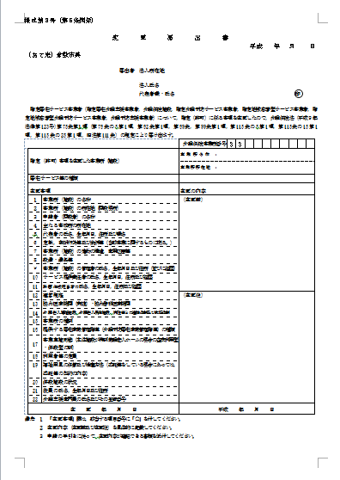
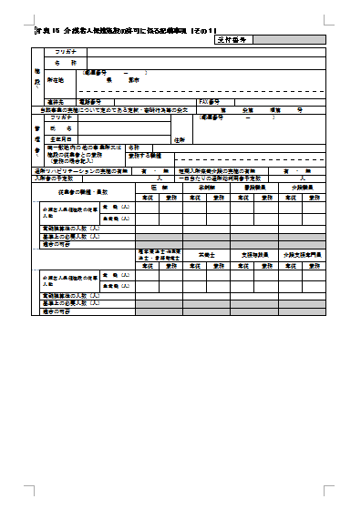

＋ ＋

【提出期限】
変更後１０日以内

【重要事項】
注１ 変更内容（例：事業所の移転等）によっては、事前に協議する必要があります｡ご不明な場合は倉敷市指導監査課へお問い合わせください｡
注２ 変更の届出を怠っていた場合、指定取消し等行政処分等の対象になることがあります｡
注３ やむを得ない理由で提出期限までに変更届書を提出できなかった場合は、「変更届出書遅延理由書兼誓約書」を添付してください。
注４ 開設者の主たる事務所の所在地や代表者の氏名など業務管理体制の届出内容に係る変更がある場合には、電子申請システムにより、変更の届出を行う必要があります。詳細は「業務管理体制の整備に関する届出システム操作マニュアル」を参照｡

提出様式 | 申請前の自主確認事項
変更届出書  別紙様式第一号（五） | □「変更があった事項」：該当する項目に「○」  □「変更の内容」（変更前及び変更後）：内容を具体的に記載  ※変更届出書は変更年月日ごとに作成すること｡（同じ日に複数の事項に変更があった場合のみ１枚にまとめることが可）
付表  付表第一号（十一） | ※付表に記載された項目に変更がない場合、添付を省略可｡ただし、システムで届出する場合は省略不可。

添付書類
注１ 届け出る変更内容に付随して変更がある場合のみ添付すること｡
注２ 詳細は、「５ 新規指定・指定更新等申請提出書類」（P6）を併せて参照｡
注３ 同時に複数の項目の変更等を届け出る場合、重複するファイルは省略可｡
注４ やむを得ず書類で提出する場合は原則Ａ４判で作成すること｡
注５ 必要に応じて、下記の添付ファイルの他に資料を求めることがあります｡
変更内容 | 添付ファイル
１ 事業所の名称 | □運営規程
２ 事業所の所在地 | □病院・診療所の使用許可証等の写し（※病院・診療所の場合）  □介護老人保健施設又は介護医療院の開設許可証の写し（※介護老人保健施設又は介護医療院の場合）  □事業所の位置図  □事業所の平面図（標準様式２または任意書式）  □事業所の写真  □設備・備品等一覧表（標準様式３）  □併設する施設の概要  □施設を共用する場合の利用計画  □運営規程  □関連法令協議記録報告書（参考様式）  □検査済証（※建築物が自己所有の場合のみ）
３ 申請者の名称 | □法人の登記事項証明書
４ 主たる事務所の所在地 | □法人の登記事項証明書
５ 代表者の氏名、生年月日、住所及び職名 | □法人の登記事項証明書  □誓約書（標準様式６）  ※代表者の交代がある場合のみ、添付すること｡
６ 申請者の登記事項証明書又は条例（当該指定に係る事業に関するものに限る｡） | □法人の登記事項証明書
７ 事業所の建物の構造、専用区画等 | □事業所の平面図（標準様式２または任意書式）  □事業所の写真  □設備・備品等一覧表（標準様式３）  □事業所を共用する場合の利用計画  □関連法令協議記録報告書・・・参考様式
８ 事業所の管理者の氏名、生年月日及び住所 | □従業者の勤務体制及び勤務形態一覧表（標準様式１）  ※管理者の交代がある場合のみ、添付すること｡  ※管理者分のみでも可｡  □管理者の資格証  □誓約書（標準様式６）  ※管理者の交代がある場合のみ、添付すること｡
９ 運営規程 | □運営規程  ※変更後のものだけで可｡（変更前のものは不要｡）  ※「従業者の員数」に実人数を記載している場合、毎年度４月１日に員数を確認し、変更がある場合には要提出。
10 利用者の定員 | □短期入所療養介護・介護予防短期入所療養介護事業所の指定等に係る記載事項（付表第一号（十一））  □従業者の勤務体制及び勤務形態一覧表（標準様式１）  □資格証等の写し：変更のあった従業者のみ  □運営規程

７ 体制等届出
新たに加算を算定する場合、又は事業所の体制等が加算等の基準に該当しなくなった（該当しなくなることが明らかになった）場合は、以下に示す資料をシステムにて倉敷市指導監査課へ届け出てください｡
電子申請・届出システムＵＲＬ https://www.kaigokensaku.mhlw.go.jp/shinsei/

（１）工程
①体制等届出
届出
↓
②審査

審査等
↓
③届出書等受理
↓
④システムで受理状況を確認
確認

（２）工程について詳細
提出
- 体制届出書等提出・・システムに下記添付ファイルをアップロードしてください。
【提出ファイル】
・介護給付費算定に係る体制等に関する届出書（別紙２）
・介護給付費算定に係る体制等状況一覧表（別紙１－１、１－２）
・添付書類

介護給付費算定に係る
体制等に関する届出書
介護給付費算定に係る
体制等状況一覧表
添付書類

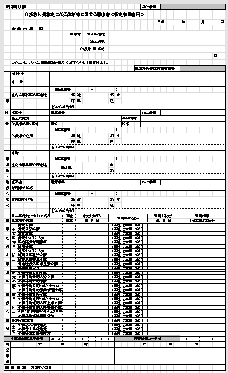
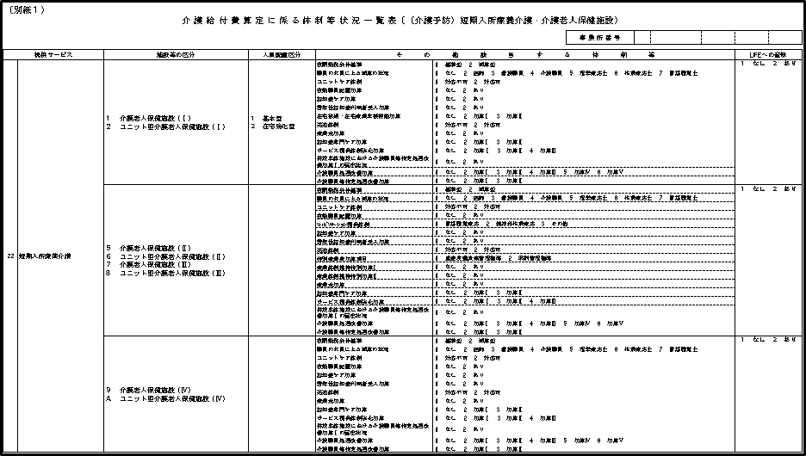
＋ ＋

【提出期限】
・算定を開始する予定月の初日
（介護職員等処遇改善加算の場合は算定開始月の前々月の末日）

審査等
- 審査
審査機関：届出から概ね２週間（添付ファイルの不備等を補正している期間を除く）
- 届出書等受理
審査の結果、問題がない場合受理｡

送付
- システムで受理状況を確認
体制届受理通知書の送付は令和７年４月１日受付分から廃止します｡届出の内容はシステムで確認してください。
提出様式 | 届出前の自主確認事項
介護給付費算定に係る体制等に関する届出書  別紙２ | ※新規指定の場合、「受付番号」及び「介護保険事業所番号」は記載不要。  □「届出者」：法人の情報を記載すること。  □「事業所・施設の状況」：事業所の情報を記載すること。  □「同一所在地において行う事業等の種類」欄：「実施事業」欄に「○」  □「指定年月日」欄：「実施事業」欄に「○」を付した事業等の直近の許可又は更新に係る年月日を記載すること｡  □「異動等の区分」欄：該当事由をプルダウンから選択  □「異動（予定）年月日」欄：加算等の開始等の場合は翌月初日、加算等の終了等の場合は終了日を記載｡  □「異動項目」及び「特記事項」欄：変更内容を具体的に記載｡（「○○加算を新たに算定」等｡）  □その他注意事項は「別紙２」の備考を参照すること｡
介護給付費算定に係る体制等状況一覧表  別紙１－１、１－２ | ※新規指定の場合、「事業所番号」欄は記載不要。  ※市における要件審査期間中は補正可能であるが、届出受理後の補正はできないため注意｡（加算を取り止める場合等を除き、翌月に再度変更届出を行うまで修正不可能）

添付書類
注１ 届け出る変更内容に付随して変更がある書類のみ添付すること｡
注２ 詳細は、「５ 新規指定・指定更新等申請提出書類」（P6）を参照｡
注３ 同時に複数の項目の変更等を届け出る場合、重複する書類は省略可｡
注４ やむを得ず紙で提出する場合は原則Ａ４判で作成｡
注５ 必要に応じて、下記の添付書類の他に書類を求めることがあります｡

【短】：短期入所療養介護、【予】：介護予防短期入所療養介護
体制等届出内容 | 添付ファイル
人員配置区分  【短】【予】 | 共通  □従業者の勤務の体制及び勤務形態一覧表（別紙７）  療養機能強化型を算定する場合（※療養病床を有する病院、または診療所における短期入所療養介護）  □入院患者数算出表（別紙５３）  □療養機能強化型の基本施設サービス費に係る届出（別紙２９－４）  □療養機能強化型の基本施設サービス費に関する確認書（別紙２９－４付表①又は付表②）
夜間勤務条件基準  【短】【予】 | □従業者の勤務の体制及び勤務形態一覧表（別紙７）  □テクノロジーを導入する場合の夜間の人員配置基準（ユニット型を除く）に係る届出書（別紙）  ※該当する場合のみ提出すること。
職員の欠員による減算の状況  【短】【予】 | □従業者の勤務の体制及び勤務形態一覧表（別紙７）
ユニットケア体制【短】【予】 | □従業者の勤務の体制及び勤務形態一覧表（別紙７）  ※ユニットごとに作成すること。
身体拘束廃止取組の有無  【短】【予】 | ※添付なし
高齢者虐待防止措置実施の有無  【短】【予】 | ※添付なし
業務継続計画策定の有無  【短】【予】 | ※添付なし
療養環境基準  【短】【予】 | □病院療養環境基準及び診療所設備基準の添付書類（別添１）  □平面図  ※療養環境基準（内法測定による廊下幅等）及び設備基準に係る各施設部分を明確に表示すること｡  ※１病棟に医療型と介護型が混在する場合はそれぞれわかるように表示すること｡
医師の配置基準  【短】【予】 | ※添付なし
若年性認知症利用者受入加算  【短】【予】 | ※添付なし
送迎体制  【短】【予】 | □車検証の写し  □車両の写真  ※正面、後面、側面
口腔連携強化加算  【短】【予】 | 口腔連携強化加算に関する届出書（別紙１１）  ※「連携歯科医療機関」を１つ以上記載していること  ※「歯科訪問診療料の算定の実績」とは、歯科診療報酬点数表の区分番号Ｃ０００に掲げる歯科訪問診療料の算定の実績であり、直近の算定日を記載すること。
療養食加算  【短】【予】 | ※添付なし
認知症専門ケア加算  【短】【予】 | □認知症専門ケア加算に係る届出書（別紙１２－２）  加算（Ⅰ）  □「認知症介護に係る専門的な研修」修了証の写し  加算（Ⅱ）  □「認知症介護に係る専門的な研修」修了証の写し  □「認知症介護の指導に係る専門的な研修」修了証の写し
生産性向上推進体制加算  【短】【予】 | □生産性向上推進体制加算に係る届出書（別紙２８）  □委員会議事概要：要件を満たすことが分かる内容であること。  ※このほか要件を満たすことが分かる根拠書類を準備し、指定権者からの求めがあった場合には、速やかに提出すること。  ※本加算を算定する場合は、事業年度毎に取組の実績（別紙１）をオンラインで厚生労働省に報告すること。  ※届出にあたっては、別途通知（「生産性向上推進体制加算に関する基本的考え方並びに事務処理手順及び様式例等の提示について」）を参照すること。  加算Ⅰ  □業務改善の取組の成果に関する調査結果のデータ（別紙２）
特別診療費項目  【短】【予】 | 重症皮膚潰瘍管理指導  □重症皮膚潰瘍管理指導の施設基準に係る届出書添付書類（様式５）  薬剤管理指導  □薬剤管理指導の施設基準に係る届出書添付書類（様式６）  □［○○］に勤務する従事者の名簿（様式７）  ※□事業所（施設）に勤務する薬剤師について記載すること｡  □医薬品情報管理室の配置図又は平面図
リハビリテーション提供体制  【短】【予】 | 理学療法Ⅰ  作業療法  言語聴覚療法  集団コミュニケーション療法  □［○○］に勤務する従事者の名簿（様式７）  ※当該治療に従事する医師、理学療法士、作業療法士、言語聴覚士、並びにその他の従事者の氏名、勤務区分（常勤・非常勤、専従・非専従の別）及び勤務時間を記入すること｡  ※その従事者が理学療法の経験を有する者である場合はその旨を備考欄に記載すること｡  □理学療法、作業療法、言語聴覚療法又は集団コミュニケーション療法の施設基準に係る届出書添付書類（様式８）  □理学療法士、作業療法士又は言語聴覚士の資格証の写し  □配置図及び平面図（当該治療が行われる専用の施設）  精神科作業療法  □勤務する従事者の名簿（様式７）  ※当該治療に従事する作業療法士の氏名、勤務の態様（常勤・非常勤、専従・非専従の別）及び勤務時間を記入すること｡  □精神科作業療法の施設基準に係る届出書添付書類（様式９）  □作業療法士の資格証の写し  □配置図及び平面図（当該治療が行われる専用の施設）
サービス提供体制強化加算  【短】【予】 | □サービス提供体制強化加算に関する届出書（別紙１４－４）  □サービス提供体制加算に関する確認書  （別紙１４－４付表１又は付表２）  ※「別紙１４－４付表１」は、前年度実績が６月に満たない新規又は再開の（介護予防）短期入所療養介護事業所用  ※「別紙１４－４付表２」は、前年度実績が６月以上ある（介護予防）短期入所療養介護事業所用
介護職員等処遇改善加算  【短】【予】 | □介護職員等処遇改善加算計画書  ※「介護職員等処遇改善加算届出の手引き」を参照。

８ 廃止・休止の届出
（介護予防）短期入所療養介護事業を廃止又は休止しようとする場合は、その廃止又は休止の日の１月前までに、廃止（休止）届出書」（別紙様式第一号（七））をシステムにて倉敷市指導監査課へ提出すること。
電子申請・届出システムＵＲＬ https://www.kaigokensaku.mhlw.go.jp/shinsei/

なお、廃止又は休止した場合は、現にサービスを受けている者に対する措置状況を記した、「引継状況書」（別紙様式第一号（七）関連_引継状況）を添付すること｡

提出様式 | 添付ファイル
廃止（休止）届出書  別紙様式第一号（七） | □引継状況書（別紙様式第一号様式（七）関連_引継状況）  ※１ 廃止又は休止しようとするときに、現に利用者がいる場合には、他の事業所に引き継ぐことが必要です｡  ※２ 従業者に欠員が生じた場合には、速やかに倉敷市指導監査課に相談し、指導に従う必要があります｡  ※３ 事業実態がないのであれば、廃止又は休止の届出が必要です｡

【提出期限】
廃止又は休止しようとする１月前まで

９ 再開の届出
当該指定に係るサービス事業を再開した場合は、１０日以内に、「再開届出書」（別紙様式第一号（六））及び添付ファイルを、システムにて倉敷市指導監査課へ提出すること｡
なお、事業を再開する場合は、あらかじめ倉敷市指導監査課の担当者へ当該事業に係る従業者の勤務体制を説明すること｡
提出様式 | 添付ファイル
再開届出書  別紙様式第一号（六） | □短期入所療養介護・介護予防短期入所療養介護事業所の指定に係る記載事項（付表第一号（十一））  □従業者の勤務の体制及び勤務形態一覧表（標準様式１）  □資格証等の写し  □事業所の平面図（標準様式２または任意書式）  □事業所の写真  □運営規程  □誓約書（標準様式６）  ※上記書類については、従業者に変更がない場合も添付してください｡  ※休止期間・休止状況によっては、上記以外の資料等が必要になる場合があります｡

【提出期限】
事業を再開した日から１０日以内

１０ その他の事項
「介護サービス情報の公表」制度について
介護サービス事業者は、介護保険法第１１５条の３５により、サービス提供を開始しようとするとき、その提供する介護サービスに係る情報の公表が義務付けられています｡
公表に係る詳細については、岡山県子ども福祉部指導監査室ホームページを参照してください｡
https://www.pref.okayama.jp/page/571279.html

メールアドレスの設定について
倉敷市からのお知らせ等については、原則として電子メールで行っています。各事業所においては、メールアドレスの設定（極力、担当者でなく事業所のメールアドレス）をお願いします｡なお、メールアドレスを変更した場合は、速やかに所定の様式を倉敷市指導監査課（下記、メールアドレス）に送付してください｡
〇メールアドレス登録様式
https://www.city.kurashiki.okayama.jp/fukushi/kaigo/1004702/1004072.html

業務管理体制の届出システムについて
業務管理体制の整備に係る届出システム操作マニュアル（事業者版）
https://www.city.kurashiki.okayama.jp/secure/85882/GyoumuKannriTaisei_SystemManual.pdf

介護保険に関する情報について
○倉敷市公式ホームページ（トップページ＞健康・福祉＞介護保険＞介護サービス事業所等申請・届出・お知らせ（事業者向け）
https://www.city.kurashiki.okayama.jp/fukushi/kaigo/1004702/index.html
各種様式については、届出・手続等の書類（介護・事業者向け）からダウンロード可能
○厚生労働省
https://www.mhlw.go.jp/seisakunitsuite/bunya/hukushi_kaigo/kaigo_koureisha/
○厚生労働省法令等データベースサービス
https://www.mhlw.go.jp/hourei/
○e-GOV法令検索
https://elaws.e-gov.go.jp/search/elawsSearch/elaws_search/lsg0100/
○ＷＡＭ.ＮＥＴ（運営：独立行政法人福祉医療機構）
https://www.wam.go.jp/content/wamnet/pcpub/kaigo/

